Varianta Delta a devenit tulpina dominantă la nivel global: „Pandemia de coronavirus devine o pandemie a nevaccinaților”

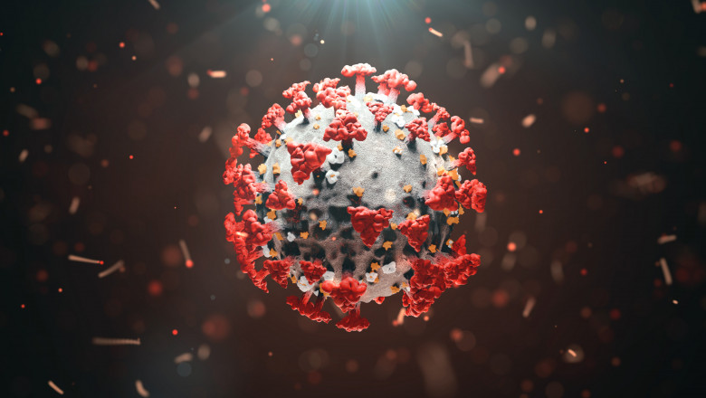

Varianta Delta a coronavirusului a devenit tulpina dominantă pe tot globul și aduce cu ea o creștere a numărului deceselor în Statele Unite, iar victimele sunt aproape exclusiv persoane nevaccinate, spun oficiali americani, vineri, conform Reuters.
Numărul de cazuri de Covid din Statele Unite a crescut cu 70% în această săptămână față de cea trecută, iar numărul deceselor a crescut cu 26% în aceeași perioadă. Focarele au apărut în zonele cu rate scăzute ale vaccinării, conform directoarei Centrului pentru Prevenția și Controlul Bolilor american, Rochelle Walensky.
Media pe ultimele șapte zile este acum de peste 26.000 de cazuri, mai mult decât dublu față de luna iunie, când în săptămâna cu cele mai puține cazuri a fost raportată o medie de 11.000 de cazuri.
„Pandemia de coronavirus devine o pandemie a nevaccinaților”, a spu Walensky, adăugând că 97% dintre cei spitalizați cu Covid în SUA sunt persoane nevaccinate.
Ea a mai spus că un număr în creștere de comitate din SUA au un risc mare de transmitere a Covid-19, o răsturnare a situației epidemiologice din lunile recente, în care numărul de cazuri noi părea că scade rapid.
Varianta Delta, responsabilă pentru acest nou val din SUA, semnificativ mai contagioasă decât varianta inițială din Wuhan, a fost detectată deja în 100 de țări și a devenit tulpina dominantă a virusului la nivel global, a spus Anthony Fauci, epidemiologul-șef din Statele Unite.
Experții Organizației Mondiale a Sănătății au avertizat joi în privința apariției și răspândirii unor variante mai periculoase de coronavirus, apreciind că o astfel de perspectivă este „foarte probabilă”.
Oficialii sanitari europeni au apreciat că varianta Delta va fi responsabilă pentru 90% din cazurile din UE la sfârșitul lunii august.
Editor : Adrian Dumitru

